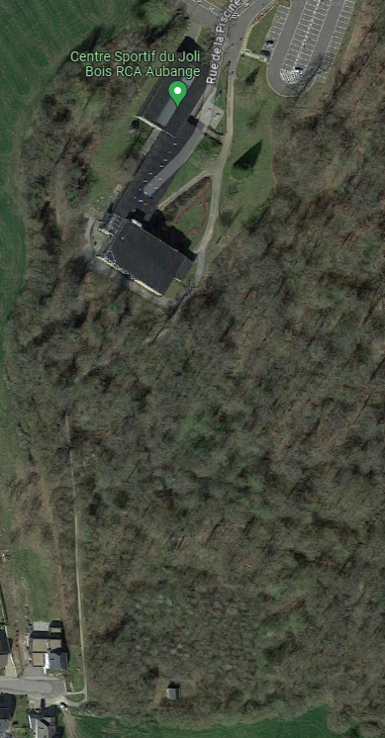

Chantier

+

Container

En rouge, la limite de la zone de chantier, fermeture du chemin.

En bleu, les alternatives avec des chemins non-bétonnés.